Образовательный проект «Музыкальная азбука»

Автор: музыкальный руководитель Никифорова Оксана Юрьевна
Тип проекта: информационно-практико-ориентированный, долгосрочный.
Сроки реализации проекта: 2 года.
Возрастная категория детей: старшая и подготовительная к школе группа.
Партнёры: воспитатели, родители.
Формы работы: групповая, подгрупповая, фронтальная.
Цель:
Познакомить детей с музыкальными инструментами, композиторами и музыкальными терминами.
Задачи:
- пополнять и совершенствовать знания и умения детей в области музыкальной культуры;
- расширять представления детей о музыкальной культуре, знакомить с музыкальными терминами, композиторами, музыкальными инструментами;
- активизировать творческое мышление, фантазию детей;
- развивать музыкальные и творческие способности у детей;
- воспитывать культуру слушания музыкальных произведений;
- развивать творческую инициативу у детей;
- повышать профессиональную компетентность педагогов.
Актуальность проекта
Музыкальное искусство играет огромную роль в духовно-нравственном воспитании дошкольников. Лучшие музыкальные произведения классической музыки способствуют формированию духовных ценностей человека. Но, к сожалению, в современном мире детей окружает музыка не понятного для них содержания. Родители редко посещают с детьми театры, концерты и не слушают дома классические произведения, поэтому и на музыкальных занятиях детям с трудом дается запомнить музыкальные понятия, термины, название музыкальных инструментов. Эти наблюдения навели меня на мысль: создать совместно с детьми «Музыкальную азбуку», как игровое пособие, которое поможет детям познать музыкальный мир. Благодаря «Музыкальной азбуке» дети легко и непринужденно запомнят названия музыкальных инструментов симфонического оркестра, народных музыкальных инструментов, познакомятся и научатся по портрету узнавать великих композиторов, с удовольствием выполнят увлекательные, творческие задания. Ещё В. А. Сухомлинский говорил: «Духовная жизнь ребёнка полноценна лишь тогда, когда он живет в мире игры, сказки, музыки, фантазии, творчества. Без этого он – засушенный цветок».
Ожидаемые результаты:
- повышенный уровень музыкальной грамотности и культуры детей, педагогов и родителей;
- устойчивый интерес детей к различным формам музыкальной деятельности;
- проявление творческого самовыражения;
- продуктивное творчество педагогов, родителей и детей;
- профессионализм и компетентность педагогов в музыкальной деятельности;
- заинтересованность и взаимодействие родителей, детей, педагогов в процессе музыкального воспитания.
Продукт проектной деятельности:
- Книга «Музыкальная азбука».
- Выставка самодельных шумовых музыкальных инструментов.
- Лэпбуки: «Музыка», «Композиторы».
- Мультфильм «Кузя и скрипка».

Этапы реализации проекта

I этап: погружение в проект.

Цель: познакомить участников проекта с предстоящей деятельностью.
Деятельность  педагога и воспитателей | Деятельность  детей и родителей
1. Организует анкетирование на тему: «Роль музыки в жизни вашей семьи».  2. Проводит родительское собрание в группе «Духовно-нравственное воспитание детей дошкольного возраста средствами музы-кального искусства».  3.Проводят беседу-рассуждение с детьми «Зачем людям нужна музыка?» | 1.Родители принимают участие в анкетировании.  2. Родители определяют проблемы, создают творческую группу.  3. Дети принимают участив в обсуждении, осуществляется вживание в ситуацию и определяют свои потребности.

II этап: планирование проекта.

Цель: составление этапов проекта, сбор информации для реализации проекта.
Деятельность  педагога и воспитателей | Деятельность  детей и родителей
1. Составляет список музыкальных произведений для слушания, видео-подборки, составляет аудио и видео-библиотеку о музыкальных инструментах.  2. Подбирает иллюстрации, создает папки методического пособия.  3. Предлагает объявить конкурс-выставку на тему: «Лучший шумовой музыкальный инструмент, сделанный своими руками.  4. Предлагает подготовить рассказы о членах своей семьи играющих на музыкальных инструментах.  5. Предлагает провести конкурс «Наша музыкальная семья». | 1. Родители организовывают сбор информации о композиторах, музыкальных инструментах и т.д.  2. Родители организовывают сбор иллюстраций для вклеивание в «Музыкальную азбуку».  3. Дети совместно с родителями изготавливают поделку к конкурсу-выставке.  4. Родители с детьми подготавливают рассказы о своей семье.  5. Родители организовывают и совместно с детьми принимают участие в конкурсе.

III этап: реализация проекта.

Цель: реализовать разработанный проект.
Деятельность  педагога и воспитателей | Деятельность  детей и родителей
1. Организовывает непосредственно-образовательную деятельность по страницам «Музыкальной азбуки».  2. Проводит цикл бесед «Путешествие по музыкальному миру».  3. Проводит дидактические игры.  4. Предлагает детям вклеивать картинки с полученными знаниями в книгу.  5. Предлагает детям и родителям снять музыкальный мультфильм.  6. Проводит квест-игру: «Путешествие в увлекательный мир музыки» | 1. Дети получают знания.  2. Дети участвуют в беседе и решают проблемные ситуации.  3. Развивают игровые навыки.  4. Дети подбирают подходящие картинки и приклеивают их на страницы музыкальной азбуки.  5. Родители организовывают съемку мультфильма: рисуют с детьми персонажей.  6. Дети и родители принимают участие в музыкальном квесте.

IV этап: заключительный.

Цель: оформление полученной информации, изготовление и презентация продукта.
Деятельность  педагога и воспитателей | Деятельность  детей и родителей
1.Оформляет книгу-пособие: «Музыкальная азбука»  2. Проводит викторину: «Я всё знаю».  3. Оформляет лэпбуки: «Музыка» и «Композиторы» | 1.Родители помогают красочно оформить «Музыкальную азбуку».  2. Дети и родители принимают участие в викторине.  3. Родители принимают участие в изготовлении лепбуков.

Примерный календарный план музыкально-образовательной деятельности по программе «Музыкальная азбука»

.
Занятие № 1
Буква «А»
Введение: В начале первого занятия предлагаем детям заглянуть в музыкальную азбуку и окунуться в загадочный и чудесный мир музыки. Читаем вместе с детьми приветственную страницу. Вызываем тем самым у детей желание страница за страницей изучить «Музыкальную азбуку».

Беседы | Методические приемы
Знакомство с музыкальными инструментами: аккордеон, арфа. | Прослушивание музыкальных произведений в исполнении аккордеона и арфы.
Аккомпанемент. Объяснить значение слова, привести пример. | Исполнить знакомую песню под аккомпанемент

Занятие № 2
Тема: Буква «А»
Беседы | Методические приемы
Рассказать детям об альте. | Прослушать музыкальное произведение, где главную партию исполняет альт.
Ансамбль. Рассказать о видах ансамблей: танцевальный, вокальный, инструментальный. | Рассмотреть иллюстрации с изображением разных видов ансамблей.

Занятие № 3
Тема: Буква «А»
Беседы | Методические приемы
Строение аккордеона. | Рассмотреть иллюстрацию.
Какие бывают ансамбли?  Что такое дуэт, трио? | Привести примеры.

Занятие № 4
Тема: Буква «А»
Беседы | Методические приемы
Что общего у арфы и альта (струны). Строение арфы. | Рассмотреть иллюстрации.  Продолжать слушать музыку в исполнении арфы и альта.
Что такое квартет?  Закрепляем понятие – аккомпанемент. | Привести примеры.

Занятие № 5
Тема: Буква «Б»
Беседы | Методические приемы
Знакомство с музыкальными инструментами: баян, | Прослушать произведения в исполнении баяна.
Что такое балет? Кто такие балерины? | Рассмотреть иллюстрации. Просмотреть видеоподборку.

Занятие № 6
Тема: Буква «Б»

Беседы | Методические приемы
Знакомство с музыкальными инструментами: бубенцы, бубен, барабан | Предложить простучать ритм или подыграть на барабане и бубне.
Балет. Кто пишет музыку к балету? | Прослушать фрагменты из балета П.И.Чайковского «Лебединное озеро»

Занятие № 7
Тема: Буква «Б»
Беседы | Методические приемы
Знакомство с музыкальными инструментами: балалайка.  Приемы игры на балалайке. | Рассмотреть иллюстрации, если есть настоящий инструмент – дать детям попробовать поиграть.
Балет. Где показывают балет? Где можно посмотреть балет в нашем городе? | Прослушать фрагменты балета «Щелкунчик»  Рассмотреть иллюстрации с изображением Самарского театра оперы и балета

Занятие № 8
Тема: Буква «Б»
Беседы | Методические приемы
Строение балалайки.  Что такое бандура? | Рассмотреть иллюстрации.
Рассказать детям о великих композиторах: Бах, Бетховен | Прослушать произведения Баха, Бетховена.

Занятие № 9 (итоговое)
Тема: Закрепляем буквы «А» и «Б»
Игровые задания | Действия детей
Задание №1  «Назови музыкальный инструмент»  Педагог перемешивает карточки с изображением музыкальных инструментов со страниц с буквами «А» и «Б» и говорит детям, что музыкальные инструменты выпали со своих страниц и их нужно вернуть на свои места. | Дети по очереди берут со стола карточку с изображением музыкального инструмента, называют его и отправляют на нужную страницу «Музыкальной азбуки».  Аккордеон, альт, арфа - «А»  Баян, бубенцы, балалайка, бандура, бубен, барабан– «Б»
Задание № 2  «Ассоциации» (ансамбль)  Детям предлагаются карточки с изображение разных видов ансамбля по жанру (танцевальный, инструментальный, фольклорный, эстрадный, детский и т. д.)  Перед детьми на доске расположены картинки:  - микрофон;  - любой музыкальный инструмент;  - платочек (атрибут для танца) | Желающие играть дети должны на магнитах закрепить карточки с изображением ансамблей под подходящим предметом.  Картинки с изображениями танцевальных ансамблей – под платочком.  Картинки с изображением вокальных ансамблей – под микрофоном.  Картинки с изображением инструментальным ансамблем – под музыкальным инструментом
Задание№ 3  «Собери ансамбль»  Нескольким детям раздают карточки с разными видами ансамблей по количеству участников (дуэт, трио, квартет).Дети называют ансамбли. Остальные дети встают вокруг них в большой круг. | Под музыку дети двигаются по кругу, с окончанием музыки ведущие поднимают карточки, остальные дети должны построиться возле ведущего. Если у ведущего карточка с «дуэтом», то возле него может стоять только один ребёнок, если карточка с «квартетом», то всего вместе с ведущим детей должно быть четыре и т.д. Затем дети проговаривают, какой ансамбль у них получился.

Занятие № 10 (итоговое)
Тема: Закрепляем буквы «А» и «Б»
Игровые задания | Действия детей
Задание № 1  «Ассоциации» (балет)  Перед играющими лежат картинки с изображением танцующих людей. Необходимо выбрать картинки с изображением балета. | Дети выбирают картинки на которых изображен балет. Дети обосновывают свой выбор. (на танцующем балетная одежда, пуанты, выполняет балетные движения и т.д.)
Задание № 2  «Что общего»  Детям предлагаются карточки с изображением музыкальных инструментов на буквы «А» и «Б». На полу выкладывается три больших круга. | Под музыку дети двигаются подскоками по кругу, с окончанием музыки занимают места в кружках.  Аккордеоны и баяны в круг для клавишно-духовых инструментов. Альт, арфа, балалайка и бандура к круг для струнных инструментов.  Барабан, бубны, бубенцы в круг для ударных инструментов.
Задание № 3  «Назови композитора»  Перед детьми расположены портреты знакомых детям композиторов.  Детям дается прослушать фрагмент знакомой для них музыки и назвать её название и композитора. | Дети узнают музыку выбирают портреты Баха и Бетховена и помещают их на нужную страницу Музыкальной азбуки.

Занятие № 11
Тема: Буква «В»
Беседы | Методические приемы
Знакомство с музыкальным инструментом: виолончель  Строение виолончели.  Приемы игры на виолончели. | Рассматривание иллюстраций, прослушивание аудио записей.
Вальс. Что означает слово – вальс? Где танцуют вальс? Как танцуют вальс. | Рассмотреть иллюстрации.  Предложить детям подвигаться по залу под звучание Вальса.

Занятие № 12
Тема: Буква «В»
Беседы | Методические приемы
Знакомство с музыкальным инструментом: валторна | Рассматривание иллюстраций, видео подборка игры на валторне.
Симфоническая сказка «Петя и Волк» Прокофьева. Как музыкальные инструменты передают образ животных и людей. | Прослушать несколько фрагментов из симфонической сказки Прокофьева «Петя и Волк» и подробнее остановиться на тема «Волка» (три валторны).

Занятие № 13
Тема: Буква «В»
Беседы | Методические приемы
Строение валторны.  Музыкальные образы которые передает валторна. | Показ иллюстраций.  Прослушивание фрагмента из симфонической сказки Прокофьева «Петя и волк» - тема «Волка».
А. Вивальди. Времена года. | Прослушивание не больших, но контрастных фрагментов из цикла «Времена года» А.Вивальди

Занятие № 14
Тема: Буква «В»
Беседы | Методические приемы
Знакомство с музыкальным инструментом: волынка. | Показ иллюстраций, видеофрагмент телепередачи «Академия занимательных искусств» - сюжет про волынку.
Вальс. | Разучивание не сложных вальсовых шагов и движений.

Занятие № 15
Тема: Буква «Г»
Беседы | Методические приемы
Знакомство с музыкальными инструментами: гусли, гитара. Их строение. | Показ иллюстраций. При наличии натурального инструмента, дать попробовать поиграть на нем.
Горн – сигнальный музыкальный инструмент! | Прослушать фрагмент произведения П.И. Чайковского «Охота» из цикла «Времена года».
Занятие № 16
Тема: Буква «Г»
Беседы | Методические приемы
Знакомство с музыкальными инструментами: гобой. Строение гобоя.  Как звучание гобоя передает образ утки. | Рассмотреть иллюстрации с изображением местоположения гобоя в оркестре. Прослушать тему Утки из симфонической сказки «Петя и Волк» Прокофьева в исполнении гобоя.
Гамма. | Рассмотреть иллюстрации с изображением гаммы, прочитать стихи о нотах. Исполнить песню о гамме.

Занятие № 17
Тема: Буква «Г»
Беседы | Методические приемы
Знакомство с музыкальными инструментами: губная гармошка. | Показать иллюстрации. Прослушать аудио звучание.
Что такое гимн? У каждой страны есть свой гимн. У нашего детского сада тоже есть свой гимн. | Предложить детям прослушать гимн Российской Федерации.  Исполнить совместно с детьми гимн нашего детского сада.

Занятие № 18
Тема: Буква «Г»
Беседы | Методические приемы
Знакомство с музыкальными инструментами: гонг. | Показать иллюстрации, прослушать звучание гонга.
Композиторы: Григ, Глинка. | Прослушать музыкальные произведения Грига и Глинки.

Занятие № 19 (итоговое)
Тема: Закрепляем буквы «В» и «Г»
Игровые задания | Действия детей
Задание №1  «Назови музыкальный инструмент»  Педагог перемешивает карточки с изображением музыкальных инструментов со страниц с буквами «В» и «Г» и говорит детям, что музыкальные инструменты выпали со своих страниц и их нужно вернуть на свои места. | Дети по очереди берут со стола карточку с изображением музыкального инструмента, называют его и отправляют на нужную страницу «Музыкальной азбуки».  Валторна, виолончель, волынка - «В»  Гитара, гусли, губная гармошка, гобой, горн, гонг –«В»
Задание № 2  «Ассоциации» (Вальс)  Детям предлагаются картинки с изображением танцующих людей. | Дети выбирают картинки с изображением людей танцующих Вальс.
Задание № 3  «Утки и Волки»  Дети делятся на две команды. Первая – это утки, вторая – волки. На полу лежат обручи. | Когда звучит тема утки из симфонической сказки прокофьева «Петя и Волк», дети-утки выполняя ходьбу на корточках двигаются по залу. Когда звучит тема волка – утки занимают места в обручах – домиках, а волки их пытаются поймать.

Занятие № 20 (итоговое)
Тема: Закрепляем буквы «В» и «Г»
Беседы | Методические приемы
Задание № 1  «Запутанные нотки»  Перед детьми лежат цветные нотки с магнитами на обратной стороне. Нотки подписанные. На доске нотный стан. | Дети должны с помощью магнитов расположить ноты на нотном стане в правильном порядке. Затем под аккомпанемент пропеть гамму.
Задание № 2  «Назови композитора»  Перед детьми расположены портреты знакомых детям композиторов.  Детям дается прослушать фрагмент знакомой для них музыки и назвать её название и композитора. | Дети узнают музыку выбирают портреты Вивальди, Грига и Глинки и помещают их на нужную страницу Музыкальной азбуки.

Занятие № 21
Тема: Буква «Д»
Беседы | Методические приемы
Знакомство с музыкальными инструментами: домра, домбра. В чем сходство и отличие. Происхождение инструментов. | Показать иллюстрации. Прослушать и сравнить звучание данных инструментов.
Кто такой дирижёр? | Рассмотреть с детьми иллюстрации, видео.

Занятие № 22
Тема: Буква «Д»
Беседы | Методические приемы
Строение музыкальных инструментов: домра, домбра. | Рассмотреть иллюстрации с изображением строения домры и домбры.
Динамические оттенки. Что такое (f) форте, (p) пиано? | Рассмотреть как изображают динамические оттенки в нотах. Прослушать музыку, определить динамические оттенки.

Занятие № 23
Тема: Буква «Д»
Беседы | Методические приемы
Знакомство с музыкальными инструментами: дудочка, дудук. Строение инструментов, страна происхождения. | Рассмотреть иллюстрации. Сравнить звучание дудочки и дудука.
Динамические оттенки (ff) фортиссимо, (pp) пианиссимо. | Предложить передать на детских музыкальных инструментах различные динамические оттенки.

Занятие № 24 (итоговое)
Тема: Закрепляем букву «Д»
Игровые задания | Действия детей
Задание № 1  «Узнай музыкальный инструмент»  Перед детьми на столе выложены карточки с разными музыкальными инструментами. | Дети слушают фрагмент звучания знакомого им музыкального инструмента, называют его и выбирают подходящую карточку. Педагог включает звучание домбры или домры (так как звучание похоже) дудочки и дудука.
Задание № 2  «Громко или тихо»  Педагог предлагает детям помочь музыканту Кузе расставить знаки, обозначающие динамические оттенки, в нотах. Перед детьми карточки с обозначением динамических оттенков и нотный лист с гаммой. | Дети прослушивают фрагменты музыкальных произведений, определяют их звучание и выбирают подходящие карточки, выкладывая их под гаммой. Затем педагог предлагает спеть гамму, соблюдая динамические оттенки.
Задание № 3  «Дирижер и оркестр»  1 вариант  С детьми разучивается под музыку не сложный ритмический рисунок. Затем детей разделить на несколько команд. Каждой раздать музыкальные инструменты. В одной команде один вид музыкального инструмента (бубна, барабаны, деревянные ложки, погремушки и т.д.) Один ребёнок играет роль дирижера, ему дают дирижерскую палочку.  2 вариант  Для игры понадобятся большие картинки с изображение знакомых детям музыкальных инструментов. Дети должны уметь показывать имитационные движения игры на данных музыкальных инструментах. | Дети внимательно смотрят на дирижера, на кого он показывает, для кого дирижирует, та команда исполняет знакомый ритмический рисунок на своих музыкальных инструментах. Можно включить в игру динамику звука. Дирижер делает сильные движения – значит дети исполняют форте и наоборот.  Дети под музыку свободно двигаются по залу, выполняя подскоки. С окончанием музыки дети встают по двое, взявшись за руки. Кому не хватило пары, тот становится дирижером. Дирижер отворачивается, а педагог показывает детям картинку с музыкальным инструментом. Звучит музыка в оркестровом исполнении. Дети имитационными движениями изображают игру на музыкальном инструменте, который им показал педагог. Дирижер – дирижирует и внимательно смотрит на детей. С окончанием музыки дирижер должен назвать музыкальный инструмент с картинки.

Занятие № 25 (игровое)
Тема: Буквы «Е» и «Ё»

Игровое задание | Действия детей
«Песни для Ёжика»  На данной странице «Музыкальной азбуки» дети встречаются с Ёжиком, который любит петь. Но его любимые песни все перепутались и он просит детей помочь ему по ритмическому рисунку узнать песни и подобрать подходящую картинку. | Дети прохлопывают ритм. Можно использовать детские музыкальные инструменты. Угадывают и называют песню. Находят подходящую картинку и прикрепляют её напротив ритмического рисунка. В игре используются знакомые или ранее разучиваемые с детьми песни.

Занятие № 26
Тема: Буква «Ж»
Беседы | Методические приемы
Знакомство с музыкальным инструментом: жалейка. Строение. Страна происхождения. | Показать иллюстрации, прослушать аудиозвучание жалейки.
Музыкальные жанры в музыке (песня, танец, марш). | Рассмотреть иллюстрации. Прослушать аудиозаписи. Определить жанры прослушанной музыки.

Занятие № 27
Тема: Буква «З»
Беседы | Методические приемы
Знакомство с музыкальным инструментом: зурна. | Рассматривание иллюстраций, прослушивание аудиозвучания зурны.
Что такое звук? Какие бывают звуки? | Проведение опытов со звуком. Что как звучит.

Занятие № 28
Тема: Буквы «Ж» и «З»
Беседы | Методические приемы
В чем сходство и различия между жалейкой и зурной. | Показать иллюстрации зурны и жалейки. Сравнить звучание.
Кто такой запевала? | Привести примеры. Предложить исполнить знакомую детям песню, но начинать её будет солист-запевала.

Занятие № 29 (итоговое)
Тема: Закрепляем буквы «Ж» и «З»
Игровые задания | Действия детей
Задание № 1  «Чудо дудочки»  Перед детьми расположении карточки с изображение дудочки, дудука, жалейки, зурны. | Дети слушают звучание музыкального инструмента, выбирают подходящую карточку и выкладывают её на нужную страницу «Музыкальной азбуки».
Задание № 2  Музыкально-дидактическая игра «Что в домике делают?»  В игре используется картонный домик и карточки с изображение детей (дети танцуют, маршируют, поют) | Дети прослушивают музыкальное произведение, определяют его жанр. Выбирают подходящую картинку и вставляют её в окошко-кармашек на домике.

Занятие № 30 (игровое)
Тема: Буквы «И» и «Й»
Игровое задание | Действия детей
Задание № 1  «Музыкальный кот»  Перед детьми появляется персонаж из известного мультфильма «каникулы в Простоквашине» кот Матроскин. И различные музыкальные инструменты. | Дети выбирают музыкальный инструмент на котором играл кот Матроскин в мультфильме.
Задание № 2  «Поющий Ослик»  Для игры необходима маска-шапочка Ослика. Педагог выбирает ведущего и одевает на него маску. Затем детям объясняют, что это Ослик Иа, он очень любит петь. | Ослик на слог «ИА –ИА» пропевает не длинную мелодию. Дети хором должны повторить тоже самое.

Занятие № 31
Тема: Буква «К»
Беседы | Методические приемы
Знакомство с музыкальными инструментами: контрабас. Сравнить размеры контрабаса, виолончели и скрипки. | Рассмотреть иллюстрации. Прослушать звучание контрабаса. Посмотреть видео подборку игры на контрабасе.
Профессия - композитор. Кто такой композитор? Каких композиторов мы знаем?  Беседа о Д. Д.Кабалевском | Показать портреты знакомых композиторов. Прослушать несколько известных Д. Кабалевского произведений.

Занятие № 32
Тема: Буква «К»
Беседы | Методические приемы
Знакомство с музыкальными инструментами: кларнет. Строение кларнета. Местоположение в оркестре. | Показать иллюстрации с изображением кларнета. Прослушать фрагмент музыкального произведения в исполнении кларнета «Кошка» (Симфоническая сказки «Петя и Волк» муз. С. Прокофьева)
Ключ скрипичный и басовый. Зачем они нужны музыкантам? Что они означают? | Рассмотреть иллюстрации, расположение их на нотном стане.

Занятие № 33
Тема: Буква «К»
Беседы | Методические приемы
Знакомство с музыкальными инструментами: клавесин. Родственники клавесина. | Показать детям иллюстрацию с изображением клавесина. Прослушать фрагмент музыкального произведения в исполнении клавесина.
Что такое концерт?  Концерт как музыкальное произведение. | Привести примеры.

Занятие № 34
Тема: Буква «К»
Беседы | Методические приемы
Знакомство с музыкальными произведениями: колокола, коробочка, кастаньеты. | Рассмотреть иллюстрации, прослушать звучание. Использовать на занятии настоящие музыкальные инструменты.
Вспомнить с детьми: Что такое квартет? Что такое концерт? | Дети сами отвечают на вопросы и обосновывают свой ответ.

Занятие № 35
Тема: Буква «Л»
Беседы | Методические приемы
Знакомство с музыкальными инструментами: лира, лютня. | Рассмотреть иллюстрации. Прослушать звучание.
Что такое лад? Мажор и Минор. | Привести примеры.

Занятие № 36
Тема: Буква «Л»
Беседы | Методические приемы
Знакомство с музыкальными инструментами: литавры, деревянные ложки. | Рассмотреть иллюстрации. Прослушать звучание.
Лад. Мажор и Минор | Исполнить на фортепиано или металлофоне мажорное, затем минорное трезвучие. Дети определяют лад.

Занятие № 37
Тема: Буква «М»
Беседы | Методические приемы
Знакомство с музыкальными инструментами: мандолина.  Строение. История происхождения. | Показать иллюстрации. Прослушать звучание.
Марш. Виды маршей. | Примести примеры. Прослушать, определить средства музыкальной выразительности.

Занятие № 38
Тема: Буква «М»
Беседы | Методические приемы
Знакомство с музыкальными инструментами: металлофон. | Рассмотреть музыкальный инструмент, показать приемы игры.
Что такое мелодия? Что такое метроном? | Показать иллюстрации. Привести примеры.

Занятие № 39
Тема: Буква «М»
Беседы | Методические приемы
Знакомство с музыкальными инструментами: маракасы. | Рассмотреть музыкальный инструмент. С помощью пластиковой бутылочки и крупы (рис) совместно с детьми изготовить самодельный маракас. В дальнейшем изготовить можно изготовить маракасы с разными наполнителями монетки, косточки от абрикосов, бусинки и т.д.)
Моцарт, Мусоргский – великие композиторы. | Показать портреты композиторов, прослушать фрагменты известных музыкальных произведений данных композиторов.

Занятие № 40 (итоговое)
Тема: Закрепляем буквы «К», «Л» и «М»
Игровые задания | Действия детей
Задание № 1  «Запутанная история»  Детям предлагается помочь кузнечику Кузе разложить карточки с музыкальными инструментами на свои страницы, так как они рассыпались и перепутались. | Дети берут по одной карточке, называют музыкальный инструмент и размещают его на нужную страницу «Музыкальной азбуки»
Задание № 2  «Кто поёт»  Перед детьми изображены скрипичный и басовый ключ и карточки с изображением пицц и животных. | Педагог показывает картинку и играет на фортепиано мелодию, то в скрипичном ключе, то в басовом. Дети кладут карточку рядом с нужным музыкальным ключом. Например: медведь, волк, слон – басовый ключ; мышка, воробей, котенок – скрипичный ключ.
Задание № 3  « Концерт»  Детям предлагается приготовить концерт. Заранее приготовить большой кубик, можно из мягкого конструктора и приклеить на его стороны картинки обозначающие: танец, песню, игру на музыкальных инструментах, чтение стихов. | Желающие играть дети по очереди кидают кубик. Затем исполняют свой номер. Номера могут быть разученные ранее на занятиях, с утренников, возможна импровизация.

Занятие № 41 (итоговое)
Тема: Закрепляем буквы «К», «Л» и «М»
Игровые задания | Действия детей
Задание № 1  «Грустно и весело»  Детям раздаются карточки с изображением грустного и весёлого клоуна. | Педагог исполняет на фортепиано трезвучие, оно означает начало выступление клоуна, а какого должны угадать дети и поднять соответствующую карточку. Если звучит мажорное трезвучие – на сцену выбегает весёлый клоун и наоборот.
Задание № 2  «Вместе весело шагать»  Перед детьми на доске карточки с образными изображениями разных видов маршей. У детей карточки с одним любым видом марша. | Дети слушают фрагмент марша. Поднимают карточки с правильным ответом и вставляют в кармашки на стенде.
Задание № 3  «Кто написал музыку?»  Для игры необходимо приготовить портреты знакомых детям композиторов и иллюстрации с подходящие к музыкальным произведениям. | Дети слушают фрагмент музыкальных произведений Кабалевского, Моцарта, Мусоргского, выбирают подходящие иллюстрации и портреты.

Занятие № 42
Тема: Буква «Н»
Беседы | Методические приемы
Народные музыкальные инструменты. Сделать акцент на русских народных музыкальных инструментах. | Рассмотреть иллюстрации с изображением русских народных инструментах. Прослушать их звучание.
Весёлые Нотки. | Дети поют гамму, запоминают расположение нот на нотном стане.

Занятие № 43 (итоговое)
Тема: Закрепляем букву «Н»
Игровые задания | Действия детей
Задание № 1  «Назови музыкальный инструмент»  Перед детьми иллюстрации с изображением русских народных музыкальных инструментов. | Дети слушают аудиозвучание музыкального инструмента и называют его, выбирают подходящую иллюстрацию.
Задание № 2  «Чей кружок быстрее соберется?»  Педагог выбирает троих ведущих и раздает им музыкальные инструменты: деревянные ложки, трещотка, музыкальная коробочка. | Ведущие стоят в центре зала. Дети двигаются хороводом вокруг них и поют знакомую русскую народную песню. С окончанием музыки дети закрывают глаза, ведущие меняются местами. Под весёлую музыку дети находят своего ведущего и делают вокруг него хоровод. Победители исполняют знакомую песню, ведущий играет на своем музыкальном инструменте.

Занятие № 44
Тема: Буква «О»
Беседы | Методические приемы
Знакомство с музыкальными инструментами: орган. | Показ иллюстраций. Слушание.
Оркестр. Что такое оркестр? Виды оркестров. Симфонический, духовой, русский народный, эстрадный. | Рассматривание иллюстраций, расположение музыкальных инструментов в симфоническом оркестре.  Аудио, видео подборка.

Занятие № 45
Тема: Буква «О»
Беседы | Методические приемы
Орган – строение и происхождение музыкального инструмента. | Рассмотреть иллюстрации. Просмотр фрагмента из телепередачи «Академия занимательных искусств».
Опера. Что такое опера? | Показ иллюстраций, прослушивание фрагментов оперы.

Занятие № 46
Тема: Буква «П»
Беседы | Методические приемы
Значок «пауза» в музыкальной грамоте? Что такое «пиццикато». | Привести примеры.
Композиторы: С. Прокофьев | Прослушивание произведений  С. Прокофьева
Песня строить и жить помогает! Виды песен. | Прослушивание и исполнение песен.

Занятие № 47 (итоговое)
Тема: Закрепляем буквы «О» и «П»
Игровые задания | Действия детей
Задание № 1  «Оркестровая путаница»  Педагог говорит детям, что несколько музыкальных оркестров разного вида ехали выступать в наш город на поезде, но по дороге поезд резко остановился и весь багаж с музыкальными инструментами перепутался.  Перед детьми разложены карточки с музыкальными инструментами и карточки с изображением людей: во фраках, в русской народной одежде и в современной одежде (музыканты симфонического, русского народного и эстрадного оркестра) | Дети должны распределить музыкальные инструменты по своим оркестрам и выложить их рядом с музыкантами.
Задание № 2  «Опера»  Детям предлагается рассмотреть ряд иллюстраций и выбрать картинку с изображением оперы. Среди картинок встречается балет, дети закрепляют знания о нем. | Дети выбирают нужную картинку и обосновывают свой ответ. (люди на сцене поют, они в театральных костюмах, есть оркестр и т.д.)
Задание № 3  «Песни разные бывают»  Перед детьми на доске карточки с образными изображениями разных видов песен. У детей карточки с одним любым видом песни. | Дети слушают фрагмент песни. Поднимают карточки с правильным ответом и вставляют в кармашки на стенде. Дети подпевают знакомые им песни.

Занятие № 48
Тема: Буква «Р»

Беседы | Методические приемы
Знакомство с музыкальными инструментами: рояль. | Рассмотреть строение, способ извлечения звука. Прослушать звучание рояля.
Что такое ритм? | Привести примеры. Прохлопать простые ритмические рисунки.
Композиторы: Римский – Корсаков. | Показать портрет. Прослушать музыкальные произведения.

Занятие № 49
Тема: Буква «Р»
Беседы | Методические приемы
Знакомство с музыкальными инструментами: рубель, рожок. | Рассмотреть иллюстрации. Прослушать звучание.
Композиторы: Рахманинов. | Показать портрет. Слушание.

Занятие № 50
Тема: Буква «С»
Беседы | Методические приемы
Знакомство с музыкальными инструментами: скрипка. | Сравнить строение и размер с виолончелью и контрабасом. Сравнить звучание.
Что такое симфония? | Привести примеры, прослушать фрагменты.

Занятие № 51
Тема: Буква «С»
Беседы | Методические приемы
Знакомство с музыкальными инструментами: скрипка, ситар (страна происхождения). | Рассмотреть иллюстрации. Прослушать звучание.
Что такое серенада? | Привести примеры. Прослушать фрагмент.

Занятие № 52
Тема: Буква «С»
Беседы | Методические приемы
Знакомство с музыкальными инструментами: саксофон, свирель. | Рассмотреть иллюстрации. Прослушать звучание.
Композиторы: Сен-Санс. | Прослушать фрагменты «Карнавал животных».

Занятие № 53 (итоговое)
Тема: Закрепляем буквы «Р» и «С»
Игровые задания | Действия детей
Задание № 1  «Назови музыкальный инструмент»  Перед детьми карточки с изображением музыкальных инструментов на буквы «Р» и «С». | Дети слушают фрагмент звучания музыкального инструмента, то кто узнает, выбирает подходящую карточку и отправляет её на нужную страницу «Музыкальной азбуки».
Задание № 2  «Удивительные ритмы»  Детям предлагается рассмотреть карточки с изображением ритмического рисунка знакомых детям песен и картинки по тематике песен. | Дети прохлопывая или проигрывая на детском музыкальном инструменте ритм, узнает песню и выбирает подходящую картинку.
Задание № 3  «Карнавал Животных»  Детям предлагаю прослушать фрагменты из «Карнавала Животных» Сен-Санса и в движения передать образы животного. | Дети слушают фрагмент, узнают и называют его, затем движениями передают образ данного животного.

Занятие № 54 (итоговое)
Тема: Закрепляем буквы «Р» и «С»
Игровые задания | Действия детей
Задание № 1  «Четвертый лишний»  Детям раздаются перфокарты с изображением четырёх музыкальных инструментов, один из них лишний. (струнные музыкальные инструменты, инструменты названия которых начинается на букву «р», на букву «с» и т.д.) | Дети зачеркивают лишний музыкальный инструмент и обосновывают свой выбор.
Задание № 2  «Назови композитора»  Для игры понадобятся портреты композиторов: Рахманинов, Римский-Корсаков, Сен-Санс. | Дети слушают фрагменты знакомых произведений и выбирают портрет композитора.

Занятие № 55
Тема: Буква «Т»
Беседы | Методические приемы
Знакомство с музыкальными инструментами: труба, туба. Найти сходства и различия данных музыкальных инструментов. | Рассмотреть иллюстрации с изображением тромбона, трубы и тубы. Прослушать звучания.
Танец. Какие бывают танцы? | Рассмотреть иллюстрации. Привести примеры. Слушание.

Занятие № 56
Тема: Буква «Т»
Беседы | Методические приемы
Знакомство с музыкальными инструментами: труба, туба и тромбон. | Рассмотреть иллюстрации, прослушать звучание.
Танец. Какие бывают танцы? | Рассмотреть иллюстрации. Привести примеры. Слушание.

Занятие № 57
Тема: Буква «Т»
Беседы | Методические приемы
Знакомство с музыкальными инструментами: трещотки, тарелки, музыкальный треугольник. | Рассмотреть музыкальные инструменты, дать детям возможность поиграть на них.
Что такое тембр? | Привести примеры.

Занятие № 58 (итоговое)
Тема: Закрепляем букву «Т»
Игровые задания | Действия детей
Задание № 1  «Назови инструмент»  Перед детьми карточки с изображением музыкальных инструментов названия которых начинается на букву «Т». | Дети слушаю фрагмент звучания какого-либо музыкального инструмента, узнают его, называют и выбирают подходящую карточку. Прикрепляют карточку в «Музыкальной азбуке» на странице с буквой «Т».
Задание № 2  «Мы любим танцевать»  Перед детьми на доске карточки с образными изображениями разных видов танцев. У детей карточки с одним любым видом танца. | Дети слушают фрагмент танца. Поднимают карточки с правильным ответом и вставляют в кармашки на стенде. Дети могут выполнить знакомые танцевальные движения подходящие для данного танца.

Занятие № 59 (игровое)
Тема: Буква «У»
Игровые задания | Действия детей
Задание № 1  «Ударные музыкальные инструменты»  Перед детьми карточки с разными музыкальными инструментами. | Дети выбирают только те музыкальные инструменты, которые относятся к группе ударных.
Задание № 2  «Угадай, кто поёт?»  Перед детьми иллюстрации с изображениями героев из знакомых детям мультфильмов: Кот Леопольд, Мамонтёнок, крокодил Гена, Львёнок и Черепаха. | Дети слушают фрагмент песни из мультфильма и называют героя, который исполнял эту песню. Дети по желанию подпевают знакомые им песни.

Занятие № 60
Тема: Буква «Ф»
Беседы | Методические приемы
Знакомство с музыкальными инструментами: фортепиано, флейта. | Рассмотреть иллюстрации. Прослушать звучание.
Фольклорная музыка. | Привести примеры

Занятие № 61
Тема: Буква «Ф»
Беседы | Методические приемы
Знакомство с музыкальными инструментами: флейта, фагот. | Рассмотреть иллюстрации. Прослушать звучание. Слушание темы дедушки (фагот) и темы птички (флейты) из симфонической сказки Прокофьева «Петя и волк».
Русский народный фольклор. | Привести примеры. Слушание.

Занятие № 62
Тема: Буква «Х»
Беседы | Методические приемы
Что такое хор? | Рассмотреть иллюстрации. Привести примеры.
«Мы водили хоровод»  Что такое хоровод?  Что олицетворяет хоровод? | Привести примеры. Рассмотреть иллюстрации. Походить в хороводе, выполнить хороводные движения.

Занятие № 63 (итоговая)
Тема: Закрепляем буквы «Ф и Х»
Игровые задания | Действия детей
Задание № 1  «Угадай-ка»  Перед детьми картинки с изображением персонажей из симфонической сказки Прокофьева «Петя и волк»: волк, утка, птичка, дед. И картинки с изображением музыкальных инструментов: валторна, гобой, фагот, флейта. | Дети прослушивают фрагмент сказки, называют персонажа и музыкальный инструмент. Подбирают подходящие картинки. Картинки с музыкальными инструментами размещают на нужных страницах «Музыкальной азбуки».
Задание № 2  «Ассоциации»  Детям предлагают рассмотреть картинки. | Дети выбирают картинки подходящие к фольклору, затем выбрать картинки с изображением хоров. Разместить данные картинки на страницах «Музыкальной азбуки».
Задание № 3  «Хоровод, хоровой, всех друзей к себе зовет»  Педагог делит детей на две команды. В центре хоровода стоит ведущий с вытянутой вперед рукой. | Дети идут в хороводе и поют:  «В хороводе мы идём,  Песню звонкую поём.  Раз, два, три (хлопают)  Раз, два. (топают)  Начинается игра».  С окончанием песни тот на кого указывает ведущий, пытается его поймать. Оба выбегают из круга и бегут вокруг детей, пока не закончится музыка. Если ребенок поймал ведущего, то сам встаёт на его место в круг.

Занятие № 64 (игровая)
Тема: Буква «Ц»
Игровые задания | Действия детей
Задание № 1  «Цветик – семицветик»  Дети вместе с педагогом находят в «Музыкальной азбуке» на странице с буквой «Ц» Цветик-семицветик. | Желающий ребёнок выбирает любой лепесток. Например лепесток со словом «темп». Педагог задаёт вопрос: «Какой бывает темп в музыке?»  Затем выслушивает ответ ребёнка. Поднимаем лепесток и проверяем ответ.
Задание № 2  «Музыкальный цветок»  Перед детьми картинки с изображением нескольких цветов. Педагог предлагает детям указать цветок у которого музыкальное название. | Дети выбирают и обосновывают свой ответ. (колокольчик, в музыкальном мире есть музыкальный инструмент колокольчик, даже по форме он похож на соцветие данного цветка).

Занятие № 65
Тема: Буква «Ч»
Беседы | Методические приемы
Что такое частушка? | Привести примеры. Исполнить с детьми детские частушки.
Композиторы П.И. Чайковский. | Показать портрет. Прослушать музыкальные произведения.
Игровое задание | Действия детей
«Чебурашкины загадки»  Персонаж из знакомого детям мультфильма, Чебурашка, просит ребят помочь ему вспомнить кто на чём играет. Перед детьми картинки с изображением: крокодила Гены, Садко и Трубадура. А также картинки с изображением: гармошки, гуслей и электрогитары. | Дети выкладывают перед персонажами карточки с подходящими музыкальными инструментами, обосновывают свой ответ.

Занятие № 66
Тема: Буквы «Ш» и «Щ»
Беседы | Методические приемы
Шумовые музыкальные инструменты. | Рассмотреть иллюстрации. Дать детям поиграть на шумовых музыкальных инструментах.
Щипковые музыкальные инструменты. | Рассмотреть иллюстрации. Привести примеры. Прослушать звучание.

Занятие № 67 (игровое)
Тема: Буквы «Ш» и «Щ»
Игровые задания | Действия детей
Задание № 1  «Школа композиторов»  Перед детьми портреты известных им композиторов и картинки подходящие к музыкальным произведениям. | Дети слушают фрагмент музыкального произведения, подбираю картинку и располагают его в кармашке под портретом композитора, который написал эту музыку.

Занятие № 68 (игровое)
Тема: Буквы «Ь», «Ы», «Ъ»
Игровые задания | Действия детей
Задание № 1  «Гамма»  Педагог говорит детям, что «ь», «ы» и «ъ» похожи на весёлые нотки и предлагает детям с ними поиграть. Для начала вспомнить песенку о гамме. | Дети поют гамму, несколько детей подыгрывают на металлофоне и синтезаторе.
Задание № 2  «Лесенка»  Педагог играет на фортепиано или на металлофоне поступенное движение мелодии вверх или вниз. | Дети угадывают направление мелодии. В роли ведущего может быть ребёнок.
Задание № 3  «Длинные и короткие звуки»  Педагог простукивает или прохлопывает ритмический рисунок. | Дети выбирают подходящую карточку, при необходимости дети сами прохлопывают ритмический рисунок.

Занятие № 69 (игровое)
Тема: Буква «Э»

Беседы | Методические приемы
Что такое этюд?  Танцевальный этюд, музыкальный этюд. | Привести примеры
Игровые задания | Действия детей
Задание № 1  «Музыкальное эхо»  Педагог прохлопывает ритмический рисунок. Можно играть на различие тембра музыки, динамики, регистра. | Дети повторяют. Дети могут исполнять роль ведущего.
Задание № 2  «Что это?»  Перед детьми карточки с музыкальными ребусами. | Дети с помощью педагога разгадывают ребусы.
Задание № 3  «Бременские музыканты»  Детям раздают перфокарты с изображением различных животных и птиц. | Дети обводят маркером в кружок животных и птиц, которые были в группе бременских музыкантов.

Занятие № 70
Тема: Буква «Ю»
Беседы | Методические приемы
Что такое юмореска? | Привести примеры. Рассмотреть иллюстрации. Слушание.

Занятие № 71(итоговое)
Тема: «Я всё знаю!»
Буква «Я»
Игровые задания | Действия детей
Задание № 1  «Раздели на группы»  Детям раздаются перфокарты с изображением музыкальных инструментов. Педагог просит детей обвести красным маркером струнные музыкальные инструменты, синим – ударные, зелёным – духовые. | Дети обводят музыкальные инструменты разными цветами.
Задание № 2  «Угадай-ка»  Педагог предлагает детям вспомнить какой музыкальный инструмент изображает волка в симфонической сказке «Петя и волк». И какое количество. | Дети выбирают картинку с валторной. И вспоминают, что звучало три валторны.
Задание № 3  «Угадай попевку»  Дети делятся на несколько подгрупп и каждой подгруппе раздаются карточки с изображением ритмического рисунка. | Дети по ритму угадываю свою попевку и исполняют её подгруппой.

Занятие № 72 (итоговое)
Тема: «Я всё знаю!»
Буква «Я»
Игровые задания | Действия детей
Задание № 1  «Назови композитора»  Перед детьми портреты знакомых детям композиторов. | Дети прослушивают фрагмент знакомого им музыкального произведения, вспоминают название и выбирают портрет композитора.
Задание № 2  «Ассоциации»  Детям предлагается рассмотреть иллюстрации с изображением оперы, балета, хоровода, ансамбля. Затем педагог просит выбрать картинки с изображением оперы. | Дети выбирают подходящие картинки и обосновывают свой ответ.
Задание № 3  «Составь слово»  Перед детьми карточки с изображением музыкальных инструментов на обратной стороне буквы.  Педагог задаёт вопросы, дети выбирают музыкальный инструмент и букву с обратной стороны карточки вписывают в пустые клеточки. | Выполнив все задания правильно, в заполненных клеточках дети прочитают слово «молодец».

Приложение 1
Музыкально-дидактическое пособие «Музыкальная азбука»
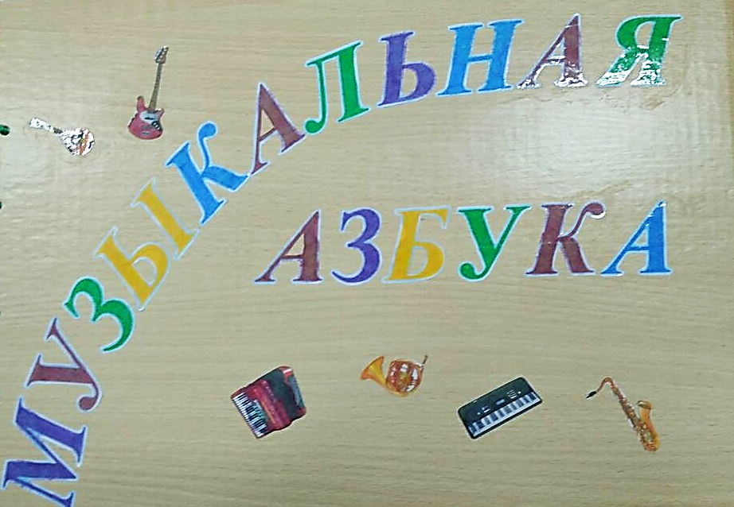
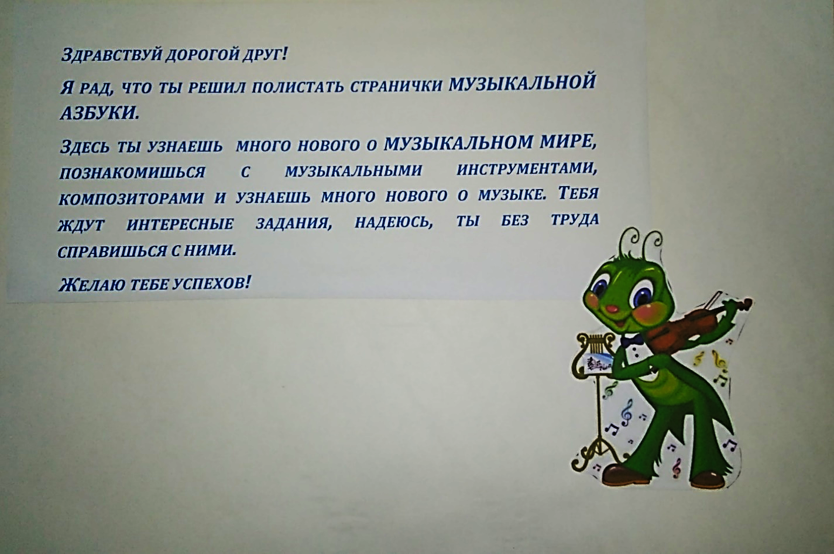
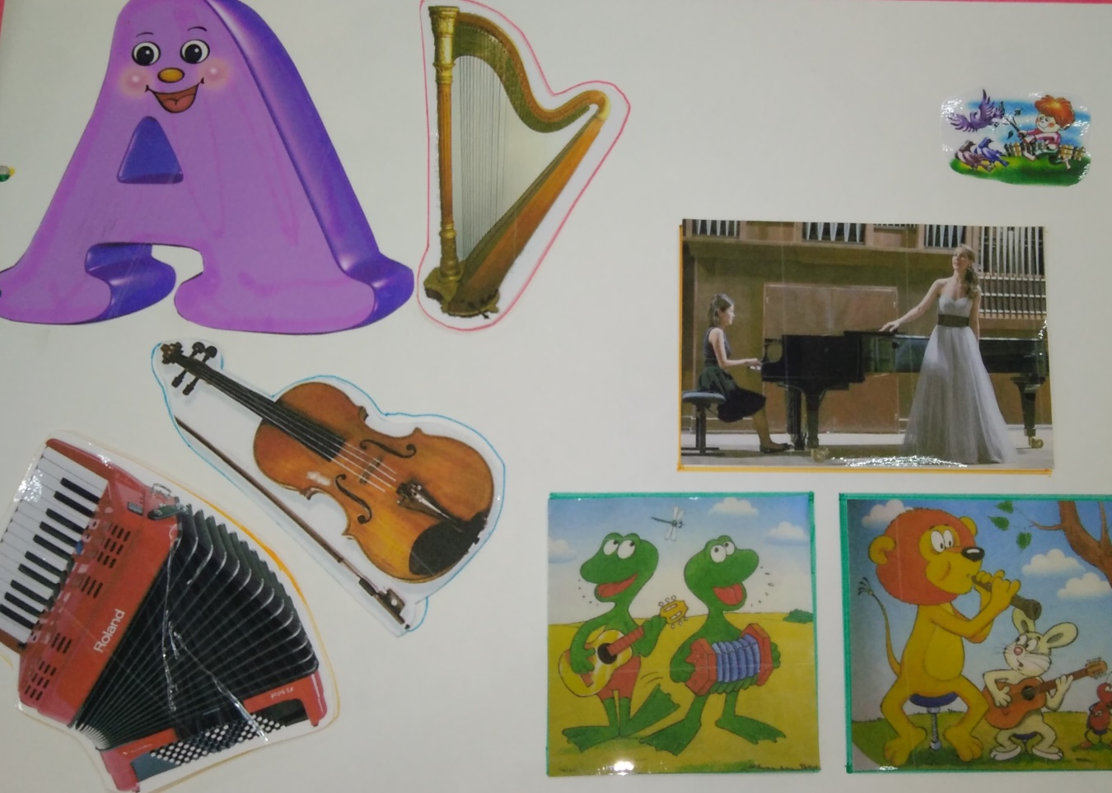
Все картинки в Музыкальной азбуке на липучках. Педагог дает детям задание, дети выбирают нужную картинку и самостоятельно прикрепляют её на свое место.
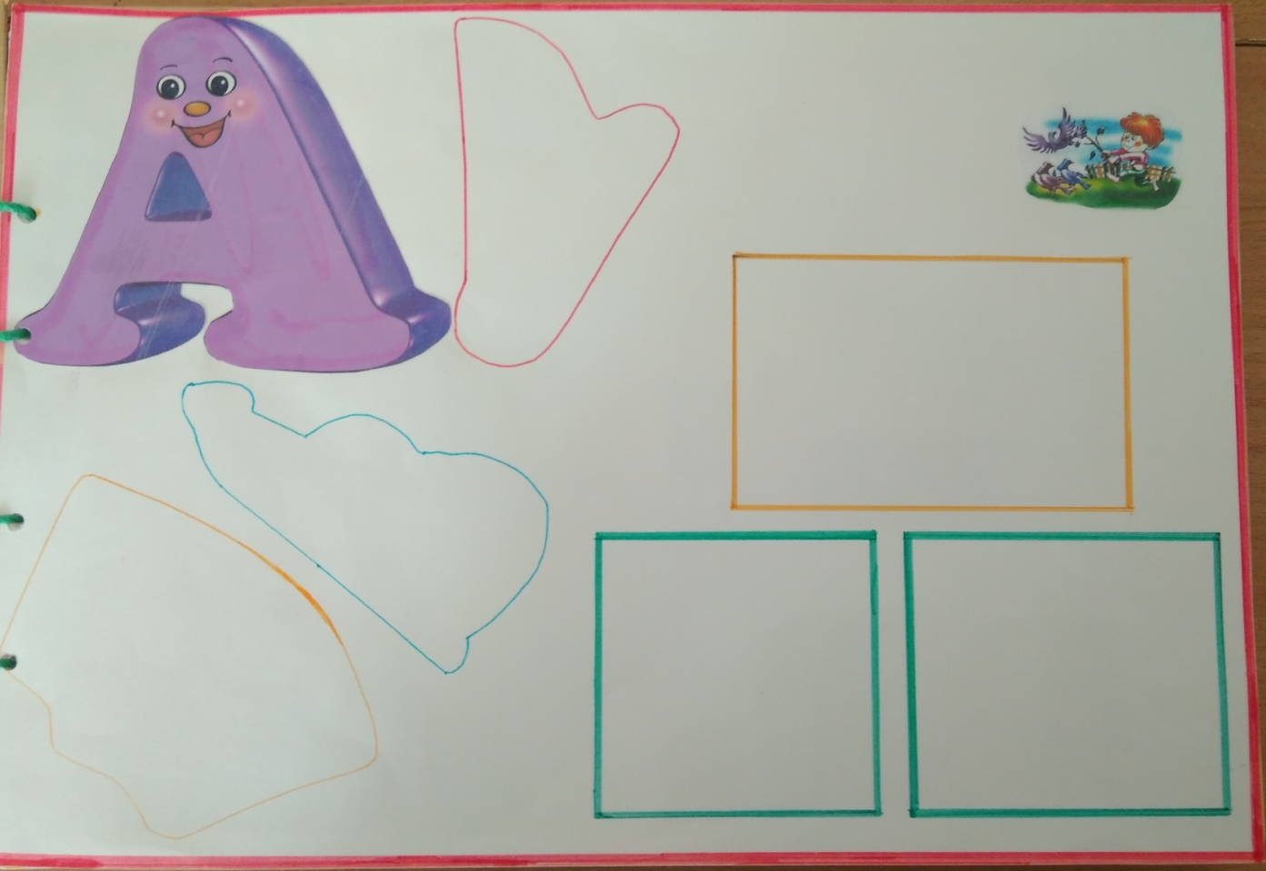
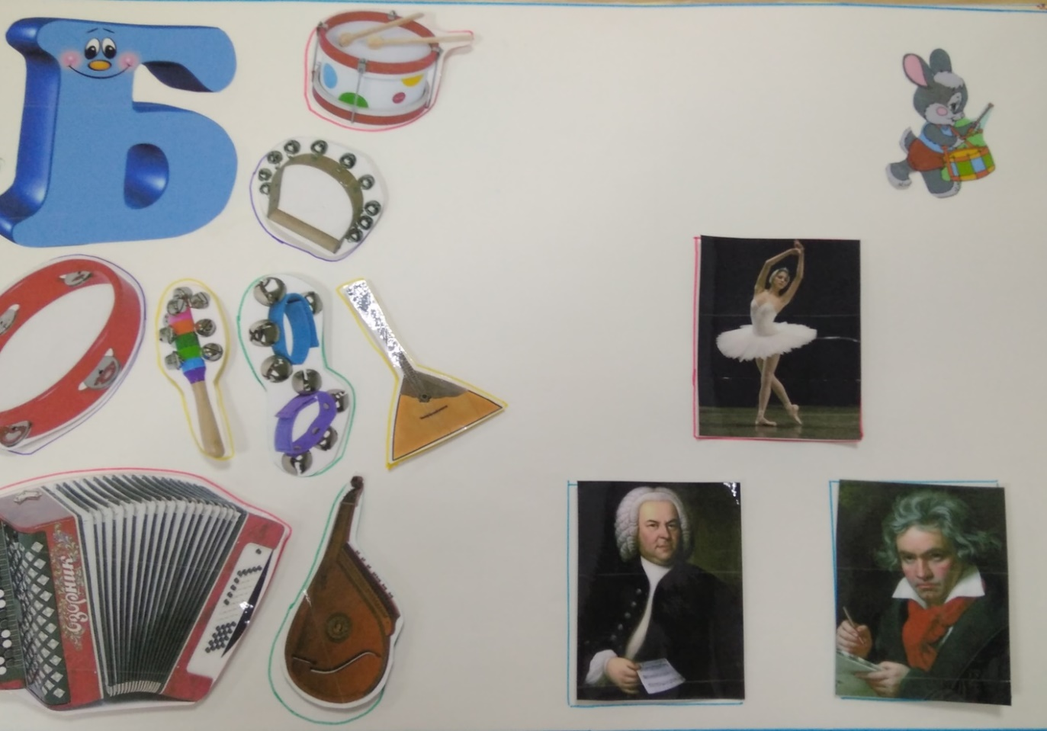
Благодаря данному пособию дети без затруднений запоминают сложные названия музыкальных инструментов, фамилии известных композиторов.
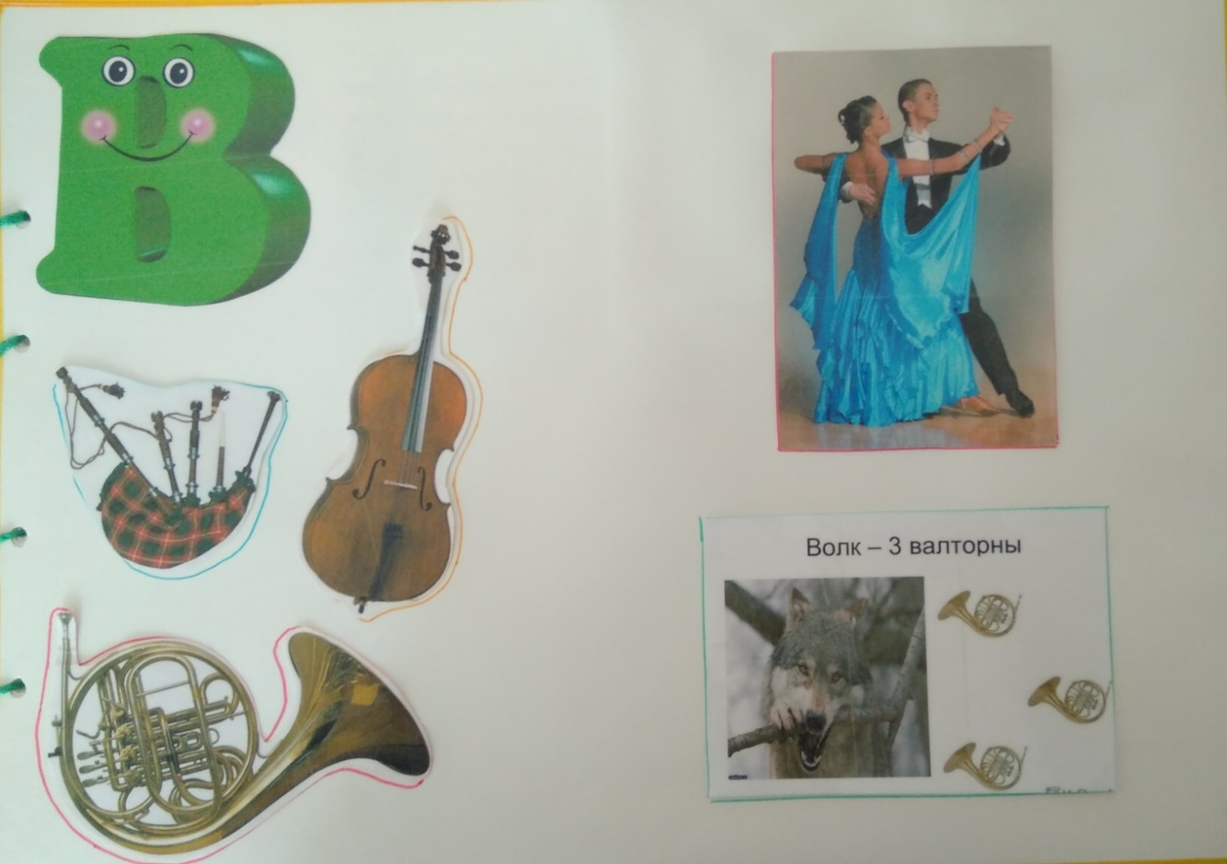
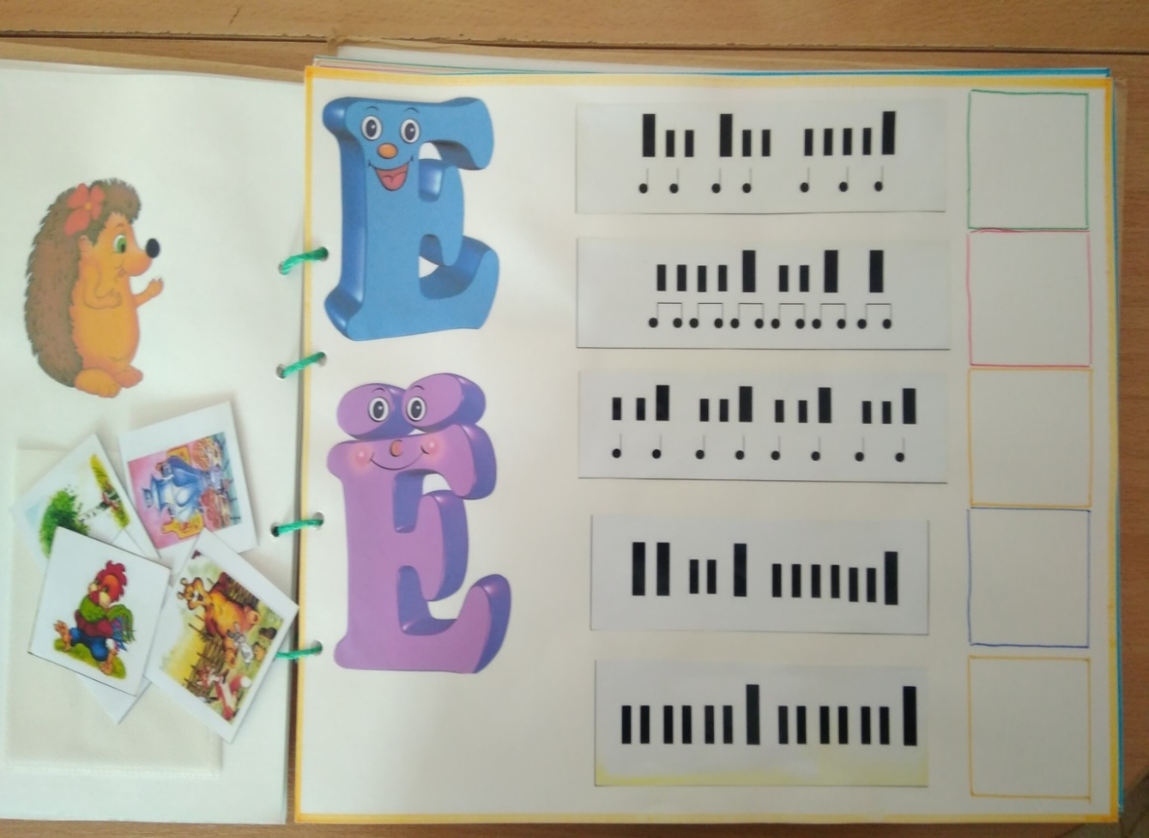
На страницах с буквами, на которые нет названия музыкальных инструментов и музыкальных терминов, расположились игровые задания на закрепление представлений детей о музыке.
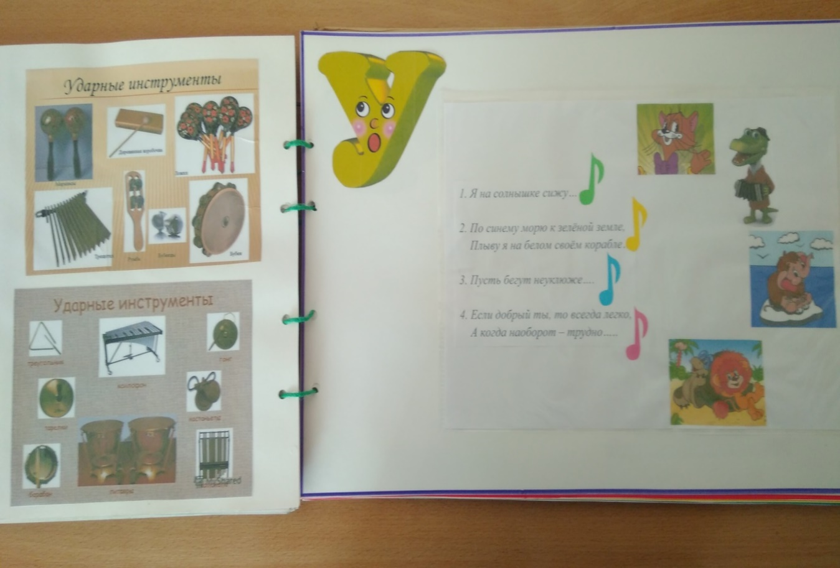
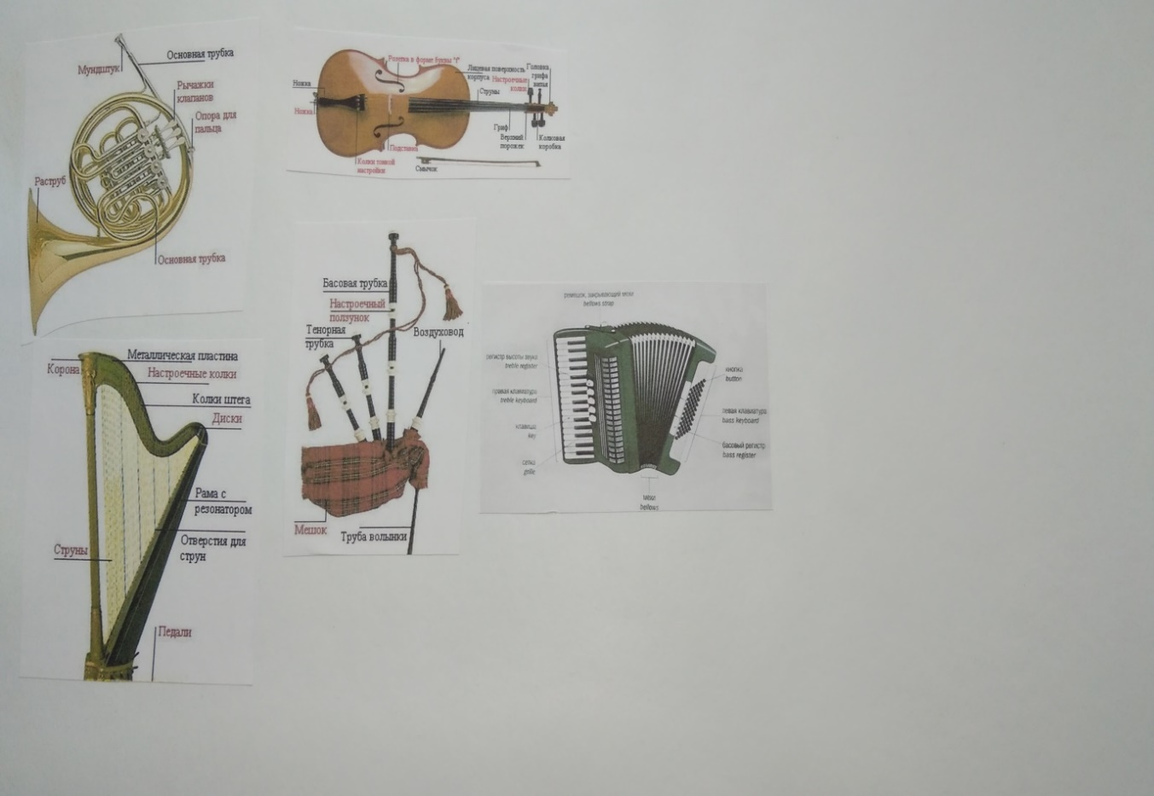
С помощью пособия дети знакомятся со строением музыкальных инструментов. А на последней странице «Музыкальной азбуки» расположен диск с видео и аудио файлами.
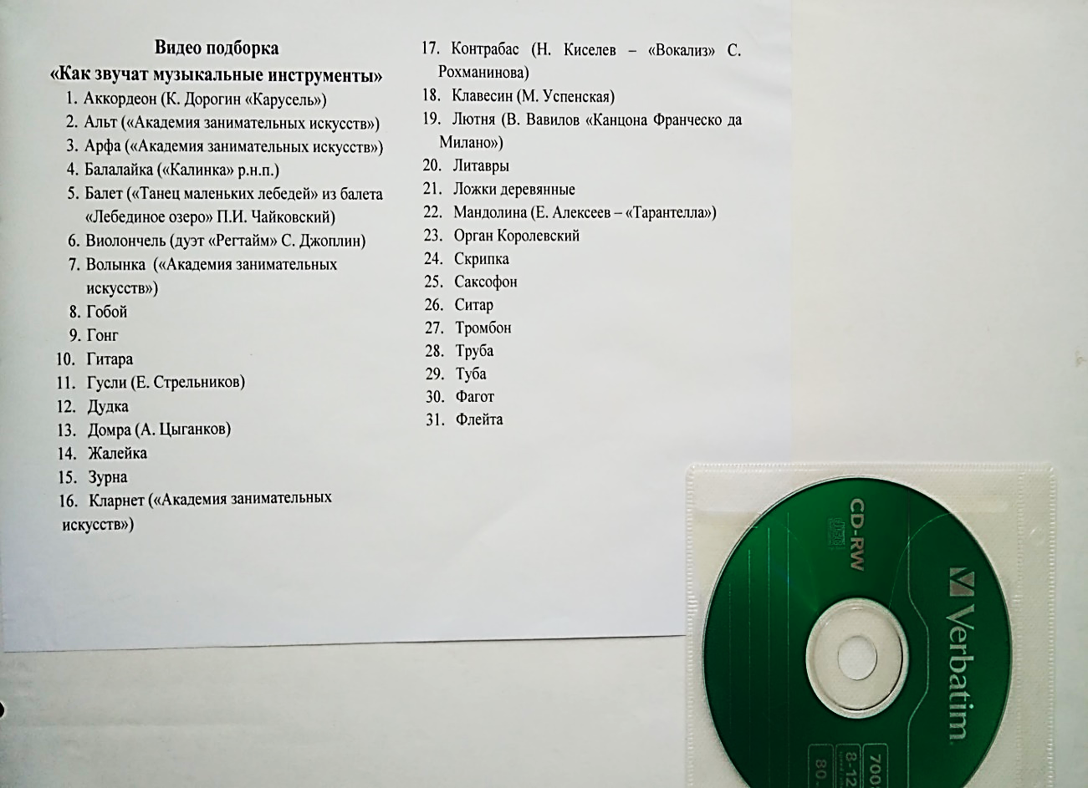
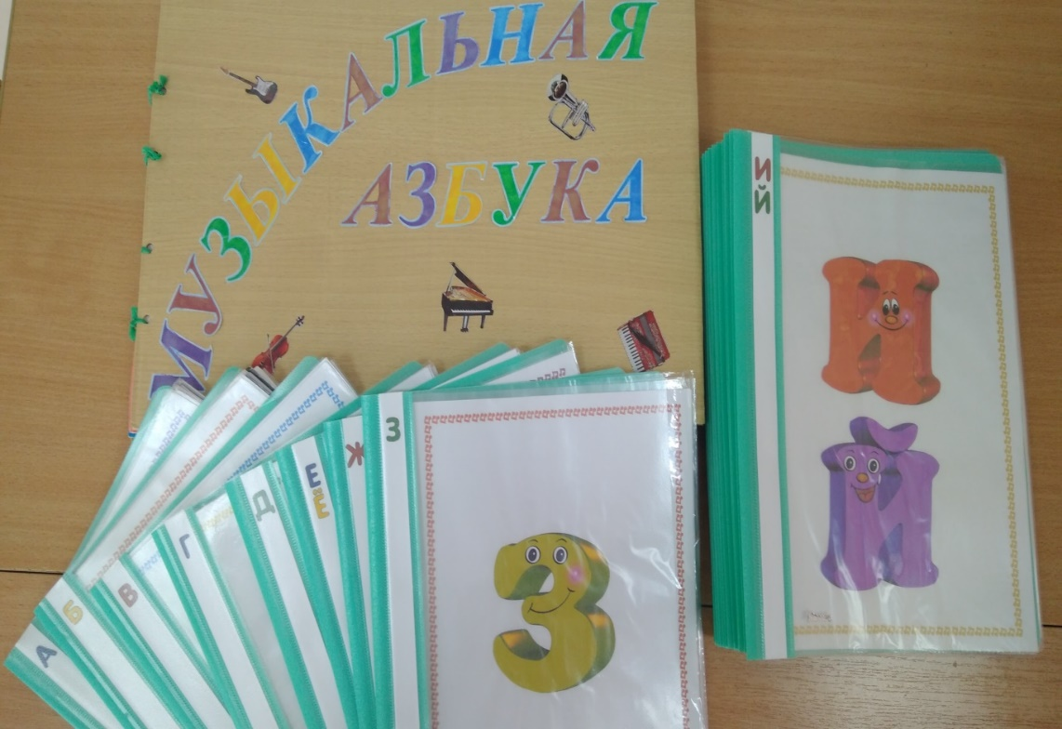
К каждой странице пособия прилагается папка с информацией о музыкальных инструментах, терминах и композиторах. Любой педагог ДОУ с помощью данного материала может закрепить понятия у детей о музыкальном искусстве.
